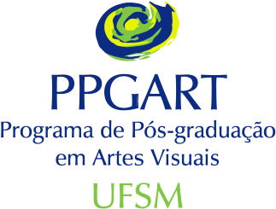

MINISTÉRIO DA EDUCAÇÃO

UNIVERSIDADE FEDERAL DE SANTA MARIA

CENTRO DE ARTES E LETRAS

PROGRAMA DE PÓS-GRADUAÇÃO EM ARTES VISUAIS

**SOLICITAÇÃO DE PRORROGAÇÃO DE**

**EXAME DE QUALIFICAÇÃO**

|  |  |  |
| --- | --- | --- |
| NOME DO(A) ALUNO(A): | | |
| Nº DA MATRÍCULA: | | |
| NOME DO CURSO: | | |
| CÓDIGO DO CURSO: | | |
| BOLSISTA | ( ) não | * ( )sim, desde __/__/_____. |

O prazo para realizar o exame de qualificação de mestrado/doutorado encerra em __/__/_____, dessa forma, solicito a prorrogação do prazo de qualificação pelo período de _____ mês(es) de minha dissertação/tese com previsão de qualificação para __/__/_____, conforme justificativa abaixo:

Santa Maria, ___ de __________________ de 20__.

|  |  |
| --- | --- |
| _______________________________  Digitar Nome do discente | ____________________________________  Digitar Nome do Orientador |